Закупка № 2022/11/58 от 23.11.2022 г.

СПЕЦИФИКАЦИЯ

№ п/п | Наименование товара | Требования к качеству, техническим характеристикам товара, к его безопасности, к функциональным характеристикам (потребительским свойствам) товара | Количество
1 | Паста очищающая М SOLO Cleanup для рук с натуральным абразивом 100 мл  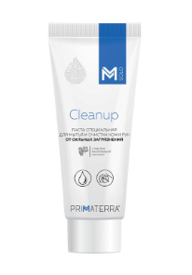 | Тип средства: паста-скраб  Назначение: очищающее  Применение: от сильных загрязнений  Объем, мл/Вес, г: 100  Запах: Нет  Содержит спирт: Нет  Заключение Минпромторга РФ: Да  Стандарты: ГОСТ 31460-2012 , ГОСТ 31696-2012 , ТР ТС 019/2011  Экотовар: да | 60
2 | Полотно техническое холстопрошивное белое 2,5мм(154 см +/-5см х 50 м 180 г/кв.м)  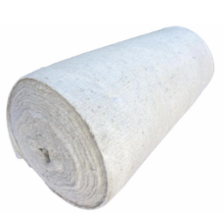 | Вид технической ткани: полотно холстопрошивное  Ширина полотна: 154 см  Длина полотна: 50 метр  Состав ткани: 80% хлопок, 20% полиэстер  Состав ткани: 80% хлопок, 20% полиэстер  Плотность материала: 180 г/кв.м  Вес, кг: 13.86  Цвет: белый  Страна происхождения: Россия | 3
3 | Порошок стиральный автомат Лотос-М 400 г  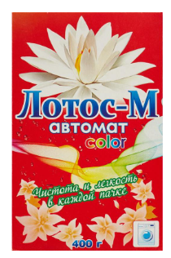 | Тип: порошок автомат  Объем, мл/Вес, г: 400  Назначение: для цветного и белого белья Для детей: Нет  Концентрат: Нет  Вид упаковки: картонная коробка  Разрешено для детских учреждений: Да  Страна происхождения: Россия  Торговая марка: Лотос-М | 125
4 | Крем регенерирующий М SOLO Active для рук 100 мл  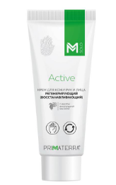 | Тип средства: крем  Назначение: регенерирующее, уход  Применение: для рук  Объем, мл/Вес, г: 100  Запах: Нет  Содержит спирт: Нет  Заключение Минпромторга РФ: Да  Стандарты: ГОСТ 31460-2012 , ГОСТ 31696-2012 , ТР ТС 019/2011  Экотовар: да | 110
5 | Мыло туалетное Меридиан Детское с экстрактом ромашки 200 г  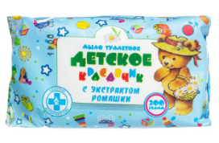 | Торговая марка: Меридиан  Тип: туалетное мыло, детское мыло  Антибактериальное: Нет  Содержание жирных кислот: неприменимо  Объем, мл/Вес, г: 200  Отдушка: цветочная  Вид упаковки: полиэтиленовая  Количество штук в упаковке: 1  Количество штук в упаковке: 1  Количество штук в транспортном коробе: 40 шт.  Страна происхождения: Россия | 103

Аналог: ДОПУСКАЕТСЯ

Место поставки: 140301, Московская область, город Егорьевск,
Условия оплаты: Приоритет предложениям с отсрочкой оплаты.
Срок поставки товара: не позднее 29.11.2022 г.
Доставка: Предложения с доставкой силами и за счет поставщика рассматриваются в первую очередь.

